深度解析注意力机制
31ST Jul 2023

在《图解NLP模型发展：从RNN到Transformer》一文中，详细介绍了NLP模型的发展演化历程，并用直观图解的方式展示了各技术架构和不足。本文将重点剖析Transformer和注意力机制。
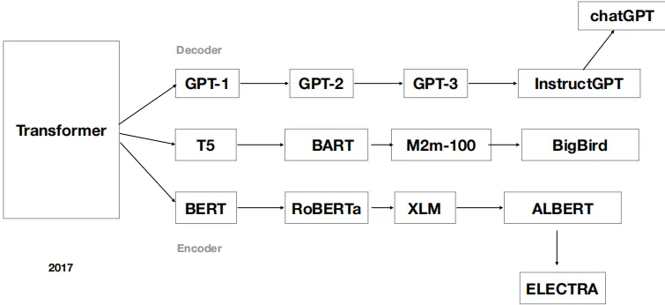
图 1：Transformer之后大语言模型的发展

Transformer的诞生背景和意义
其实注意力机制比Transformer出现的更早。注意力机制在2014年就首次用于计算机视觉领域，试图理解神经网络进行预测时正在观察什么。这是常识理解卷积神经网络（CNN）输出的第一步。2015年，注意力机制首次出现在自然语言（NLP）领域，用于对齐机器泛起。最后，在2017年，注意力机制被加入到Transformer网络，用于语言建模。此后，Transformer超越了RNN的预测精度，成为NLP领域最先进的技术。

RNN问题
Transformer的出现取代了RNN在NLP领域的地位，归根结底是因为RNN存在一些问题而Transformer解决了这些问题。

长程依赖问题
RNN存在长程依赖问题，不适用于长文本。而Transformer网络几乎只适用注意力模块。注意力有助于在序列的任何部分之间建立联系，因此不存在长程依赖问题。对于Transformer而言，长程依赖于短程依赖的处理方式是一样的。

梯度消失和梯度爆炸
RNN饱受梯度爆炸和梯度消失之苦。而Transformer几乎没有梯度消失或梯度爆炸的问题。在Transformer网络中，整个蓄力是同时训练的，因此很少有梯度消失或梯度爆炸的问题。

训练性能低
RNN需要更多的训练步骤才能达到局部/全局最优。可以将RNN视为非常神的展开网络，网络的大小取决于序列的长度。这将产生许多参数，并且这些参数中的大部分是相互关联的。这就导致优化需要更长的训练时间和更多的步骤。而Transformer需要的训练步骤比RNN要少。

无法并行
RNN无法并行计算。因为RNN是序列模型，即网络中的所有计算都是顺序发生的，每一步操作都依赖前一步的输出，因此很难并行化。而Transformer网络允许并行计算，可以充分发挥GPU并行计算优势。

注意力机制

词嵌入
计算机是很难直接使用自然语言文本的，因此在NLP中，第一步都是需要将自然语言单词转换为向量。将文本中的单词转换成等长向量就是嵌入。嵌入中的每个维度都具有潜在的意义。例如，第一个维度可以表征单词的“阳刚之气”。第一维中的数字越大，该词于男性相关的可能性就越大。这里仅仅是为了方便大家理解的一个举例，在具体实践中，很难暴露向量维度的含义。
词嵌入没有一个普遍标准。同一个词的嵌入因各种神经网络而异，也会因训练阶段而异。嵌入从随机值开始，并在训练期间不断调整以最小化神经网络误差。
将句子中每个单词的嵌入集合在一起，就得到嵌入矩阵，矩阵中每一行代表一个词嵌入。

自注意力
举个例子：“小美长得很漂亮且人还很好”。
如果我们但看句中**“人”这个字，会发现“而且”和“还”是距离它最近的两个词，但这两个词并没有带来任何上下文信息，反而“小美”和“好”这两个词与“人”**的关系更密切。这句话后半部分的意思是“小美人好”。这个例子告诉我们—词语位置上的接近度并不总是与意义相关，上下文更重要。
当这个句子被输入到计算时，程序会将每个词视为一个token t，每个token都有一个词嵌入A。但是这些词嵌入没有上下文。所以注意力机制的思想是应用某种权重或相似性，让初始词嵌入A获得更多的上下文信息，从而获得最终带上下文的词嵌入Y。
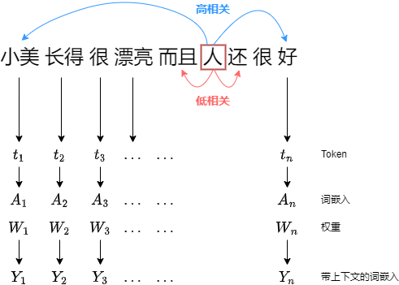
图 2：自注意力实例解释
在嵌入空间中，相似的词出现的更近或具有相似的嵌入。例如“程序员”这个词与“代码”和“开发”的关系比与“口红”的关系更大。同样，“口红”与“眼影”、“粉底”的关系比与“火箭”一词的关系更大。
所以，直觉上，如果“程序员”这个词出现在句子的开头，而“代码”这个词出现在句子的结尾，他们应该为彼此提供更好的上下文。我们用这一思想来找到权重向量W，通过将词嵌入相乘（点积）以获得更多上下文。因此，在句子“小美长得漂亮而且人还很好”中，我们没有按原样使用词嵌入，而是将每个词的嵌入相互乘积。下面计算公式演示可以更好的说明这一点：
- 发现权重
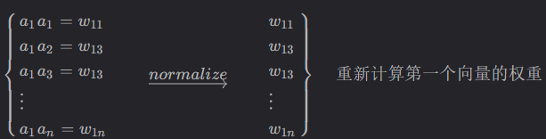
- 获取带上下文的词嵌入
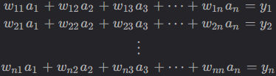
正如上面公式计算所示，我们首先将第一个词的初始嵌入与句子中所有其他词的嵌入相乘（点积）来找到新一组权重。这组权重（w11到w1n）会被归一化处理（一般使用softmax）。接着，这组权重与句子中所有单词的初始嵌入相乘
w11到w1n记录第一个词a1上下文的权重。因此，当我们将这些权重乘以每个词时，我们实际上时在将所有其他词重新加权到第一个词。所以从某种意义上说，“小美”这个词现在更倾向于“漂亮”和“好”，而不是紧随其后的词。这在某种程度上提供了一定上下文信息。
对所有词重复操作，便会让句子中每一个词从其他词上获得一定上下文信息。用向量形式来表示词过程会很简洁，见下面公式：
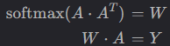
这里的权重不是训练得到的，并且词的顺序或接近程度相互之间没有影响。此外，该过程与句子的长度无关，也就是说，句子中词的多少无关紧要。这种为句子中的词添加上下文的方法被称为自注意力。

查询、键、值
自注意力的问题在于没有训练任何东西。于是我们自然地会想到如果向其中添加一些可训练的参数，网络应该可学习到一些模式，从而提供更好的上下文。于是便引入了查询（Query）、键（Key）、值（Value）的思想。
我们还是复用前面的例子---“小美长得很漂亮而且人很好”。在自注意力公式中，我们发现初始词嵌入V出现了3次。前两次是作为句中词向量与其他词（包括它自己）点积得到权重；第三次再与权重相乘得到最终带上下文的词嵌入。这三个地方出现的词嵌入A我们给他们三个术语：查询（Query）、键(Key)、值(Value)。
假设我们想让所有的词都与第一个词v1相似。我们可以让v1作为查询。然后，将该查询与句子中所有词（v1到vn）进行点积，这里v1到vn就是键。所以查询和键的组合给了我们权重。接着再将这些权重与作为值的所有单词（v1到vn）相乘。这就是查询、键、值。下面的公式很好的指明了查询、键、值对应的部分。
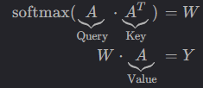
图 3：公式5
那么在哪里添加可训练参数矩阵呢？其实很简单。如果一个1*k的向量乘以一个k*k的矩阵，结果是一个1*k的向量。如果我们将A₁到A_{n}中的每个键（每个key的形状均为1*k）与一个k*k的矩阵W^{K} (Key矩阵)相乘。同理，让查询向量与矩阵W^{Q}（Query矩阵）相乘，让值向量与矩阵W^{V}（Value矩阵）相乘，那么矩阵W^{K}、W^{Q}和W^{V}的值都可以通过神经网络进行训练，并提供比仅使用自注意力更好的上下文。
加入可训练参数矩阵后，我们的查询（Query）、键（Key）、值（Value）向量可以写作：
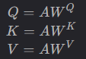
代入公式（5）即可得到新的表达式：
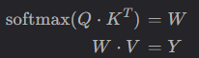
图 4：新公式5
将两部分连在一起，即可得到
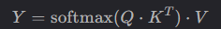
图 5：公式6

注意力
有了对查询、键、值的基本概念后，再来看一下注意力机制背后的官方步骤和公式。我们通过一个数据库查询示例来解释注意力机制。
在数据库中，如果通过查询q和键k_{i}检索某个值v_{i}，可以执行一些操作，使用查询来识别与特定值对应的键。假设我们向数据库发送一个查询，通过某些操作可以找出数据库中的哪个键与查询最相似。一旦找到该键，则返回该键对应的值作为输出。在图中，该操作发现查询与key 4最相似，因此将key 4对应的值 value 4作为输出。
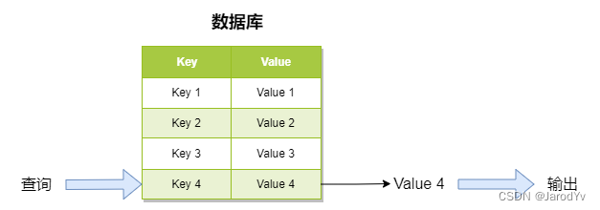
图 6：数据库取值过程
注意力与这种数据库取值技术类似，但是以概率的方式进行：
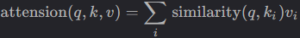
- 注意力机制测量查询q和每个键值ki之间的相似性；
- 返回每个键值的权重代表这种相似性；
- 最后，返回数据库中所有值的加权组合作为输出。
某种意义上，注意力与数据库检索的唯一区别是，在数据库检索中我们得到一个具体值作为输出，而在注意力机制中我们得到的是值的加权组合。例如，在注意力机制中，如果一个查询与key 1和key 4最相似，那么这两个key将获得最多的权重，输出将是value 1和value 4的组合。下图展示了从查询、键和值中获得最终注意力值所需的步骤：
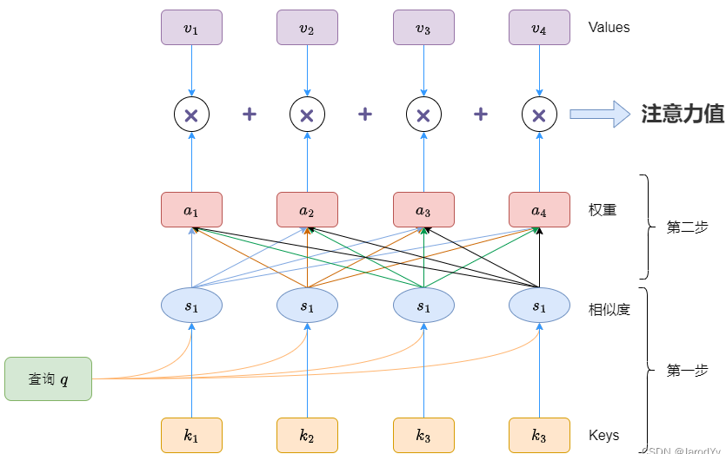
图 7：获得注意力值的步骤
下面详细介绍每个步骤：
- 第一步
涉及键和查询以及相应的相似度度量。查询q会影响相似度。需要做的就是通过查询和键计算出相似度，这里查询和键都是嵌入向量。相似度S被定义为查询q和键k的某种函数，可以使用多种方法计算，下面列举了一些常见的形似都计算函数：
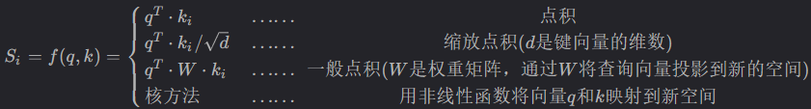
相似度可以是查询和键的简单点积，也可以是缩放点积，其中q和k的点积除以每个键的维度d的平方根。这是最常用的两种计算相似度的技术。有时也经常使用权重矩阵W将查询投影到新空间，然后与键k进行点积。而该方法可以将非线性函数用作相似度计算。
- 第二步
找到权重a。一般使用softmax完成。公式如下所示：
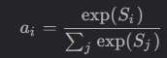
- 第三步
是softmax(a)的结果与相似度值V的加权组合。a的第一个值乘以V的第一个值，然后与a的第二个值与V的第二个值得乘积相加，以此类推。最终输出结果就是所需的注意力值：
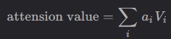
总结一下这3个步骤，在查询q和键k的帮助下，我们获得了注意力值，它是值V的加权和线性组合，权重来自查询和键之间的某种相似性。
为了方便演示，上面的讲解那具体的向量值来演示计算过程。实际上，如果写成向量运算的形式，公式会更加简洁：
在原始论文中，研究人员将自注意力矩阵除以Q（或K，V）维度的平方根，以防止内积变得过大。
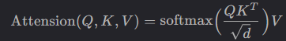

注意力机制的神经网络表示
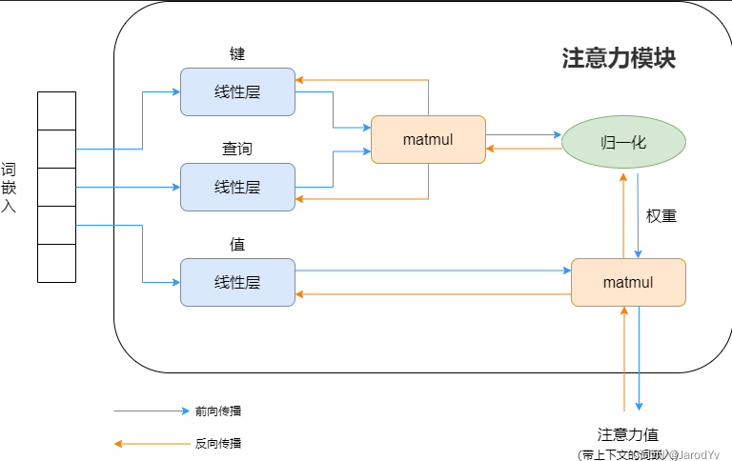
上图展示了注意力模块的神经网络表示。词嵌入首先被传递到线性层中，这些线性层没有“偏差”项，因此做的只是矩阵乘法。其中一层表示“键”，另一层表示“查询”，最后一层表示“值”。在键和查询之间执行矩阵乘法，然后进行归一化，我们就得到了权重。接着将这些权重乘以值并相加，得到最终的注意力向量。这个模块可以在神经网络中使用，被称为“注意力块”。可以添加多个这样的注意力块以提供更多的上下文。注意力最大的优势是，可以获得梯度反向传播来更新注意力块（键、查询、值的权重）。

掩码注意力
在机器翻译或文本生成任务中，经常需要预测下一个单词出现的概率，这类任务我们一次只能看到一个单词。此时注意力只能放在下一个词上，不能放在第二个词或后面的词上。简而言之，注意力不能有非平凡的超对角线分量。可以通过添加掩码矩阵来修正注意力，以消除神经网络对未来的了解。
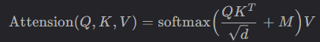
其中M为掩码矩阵，其定义为：
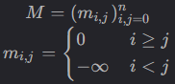
矩阵M的超对角线设置为负无穷大，以便softmax将其计算为0。

多头注意力
为了克服使用单一注意力的一些缺陷，研究人员又引入了多头注意力。回到开始的例子---“小美长得很漂亮而且人还很好”。这里得“人”这个词，在语法上与“小美”和“好”这些词存在着某种意义或关联。这句话中“人”这个词需要理解为“人品”，说的是小美的人品很好。仅仅使用一个注意力机制可能无法正确识别这三个词之间的关联，这种情况下，使用多个注意力可以更好的表示与“人”相关的词。这减少了注意力寻找所有重要词的负担，增加找到更多相关词的机会。
为此，添加更多的线性层作为键、查询和值。这些线性层并行训练，并且彼此具有独立的权重。如下图所示，每个值、键和查询提供了3个输出，而不是一个输出。这3组键和查询给出3种不同的权重。然后将这个3个权重与3个值进行矩阵相乘，得到3个输出。将这3个注意力连接起来，最终给出一个最终注意力输出。
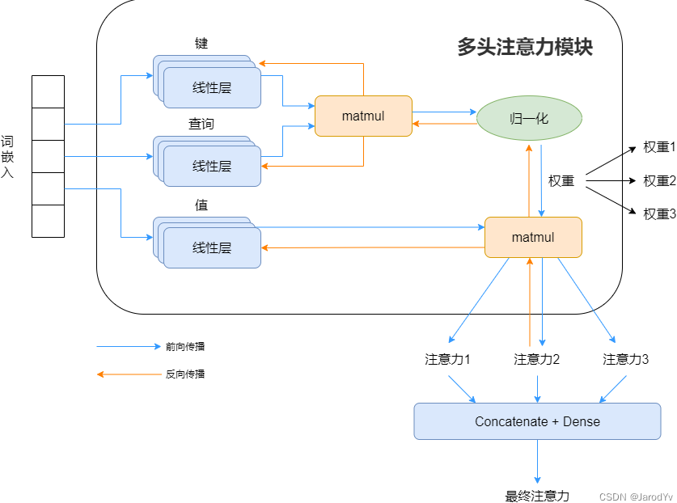
上图演示的3不是个定值，仅仅是为了演示选择的一个随机数。在实际场景中，这个值可以是任意数量的线性层，每一层被称为一个“头”（h）。也就是说，可以又任意数量h个线性层，提供h个注意力输出，然后将他们连接在一起。而这正是多头注意力（multiple heads）名称的由来。下图是多头注意力的简化版，具有h头。
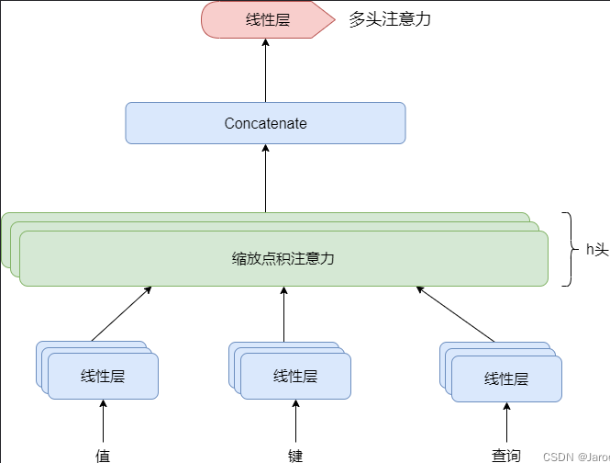
理解了多头注意力的工作原理，那么多头注意力的公式表达就很简单，基本就是上图的结构：
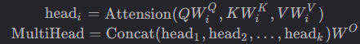
至此，已经介绍了查询、键、值、注意力和多头注意力背后的机制和思想，这些已经涵盖了Transformer网络的所有重要模块。

总结

